Omenapiirakka

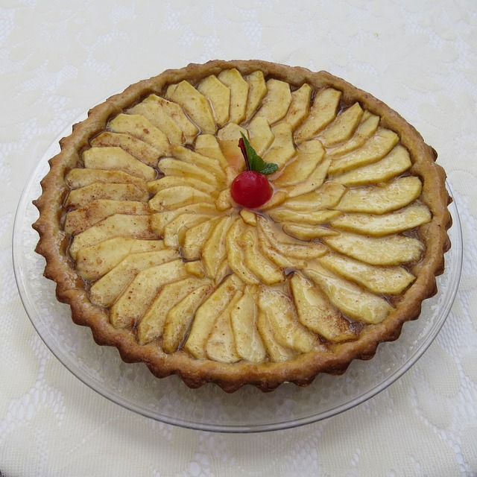
Raaka-aineet:
200 g margariinia
1,5 dl sokeria
3 dl jauhoja
1 muna
0,75 dl maitoa
1 tl leivinjauhetta
1 tl vanilliinisokeria
3-4 omenaa
kanelia ja sokeria
Valmistusaika 30-60 min

Ohjeet
1. Sulata rasva tai käytä pullomargariinia.
2. Sekoita kulhossa sokerin kanssa.
3. Lisää jauhot (ei vielä leivinjauhetta). Jauhoja kannattaa lisätä hiljalleen, sillä taikinasta ei tulisi tulla kovin kuivaa tässä vaiheessa. Ota sivuun kahvikupillinen taikinaa; se ripotellaan valmiin piirakan päälle.
4. Lisää nyt taikinakulhoon muna, maito, leivinjauhe ja vanilliinisokeri. Sekoita puulusikalla kovaa tasaiseksi. Taikina on valuvaa tässä vaiheessa, eli ei esim. pysy vuoan reunoilla, muttei myöskään ole litkua.
5. Kaada taikina voideltuun tavalliseen piirakkavuokaan ja ripottele päälle omenapalat. Itse käytän mitä tahansa omenalajia, jota kotona sattuu olemaan. Jos omena on hapanta, pinnalle kannattaa laittaa vähän runsaammin sokeria. Tällä taikinalla on tehty onnistuneita piirakoita kaikista hedelmistä, joten kokeilla voi.
6. Ripottele pinnalle kanelia ja sokeria sekä sivuun alussa jätetty taikina.
7. Paista 200 asteessa n. 30 min.

Äiti ei sulje koskaan ovea
niin ettei sitä lapsi voisi avata.
Eikä hän koskaan sulje sydäntään
niin etteikö siellä lapselle olisi tilaa.

